Уважаемый первокурсник!
В соответствии с правилами внутреннего распорядка ВГУЭС все студенты обязаны иметь идентификационную пластиковую карту (ИПК, бейдж). Бейдж требуется при входе в университет, общежитие, спортивные комплексы, пользовании библиотекой. Рекомендуем оформить бейдж сразу же после выхода приказа о зачислении.
Для того, чтобы получить бейдж необходимо:
- В период с 25.08.2021 по 03.09.2021 в (ауд. 8301), в более поздний период в ауд. 1600 обратиться для фотографирования и получения памятки на оплату.
- Оплатить любым удобным для вас способом.
- В период с 25.08.2021 по 03.09.2021 в (ауд. 8301), в более поздний период в ауд. 1600.
Печать бейджей: пн.-чт. с 8:30 до 17:30, пт. с 8:30 до 16:15. Обед 12:30 до 13:15
Стоимость печати – 250 рублей.
Способы оплаты:
- в терминале Газпромбанка, который расположен в зимнем саду ВГУЭС (памятка не требуется);
- воспользоваться на сайте ВГУЭС сервисом «Оплата банковской картой» (памятка не требуется)
(https://www.vvsu.ru/payonline/index.html). Для оплаты услуг вы должны являться студентом ВГУЭС и быть зарегистрированы (https://api.vvsu.ru/services/internal/register);
- в кассе, которая находится на третьем этаже первого корпуса ВГУЭС (ауд. 1345а)
Оплата бэйджа через «Личный Кабинет»
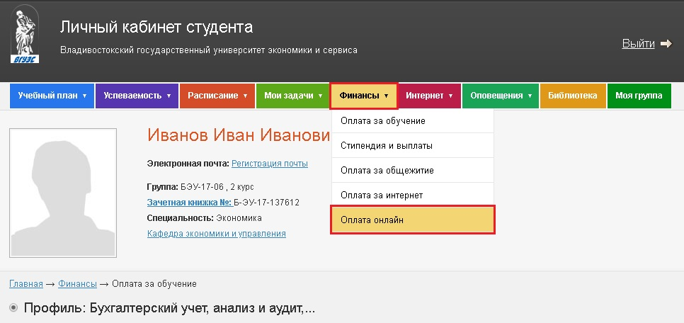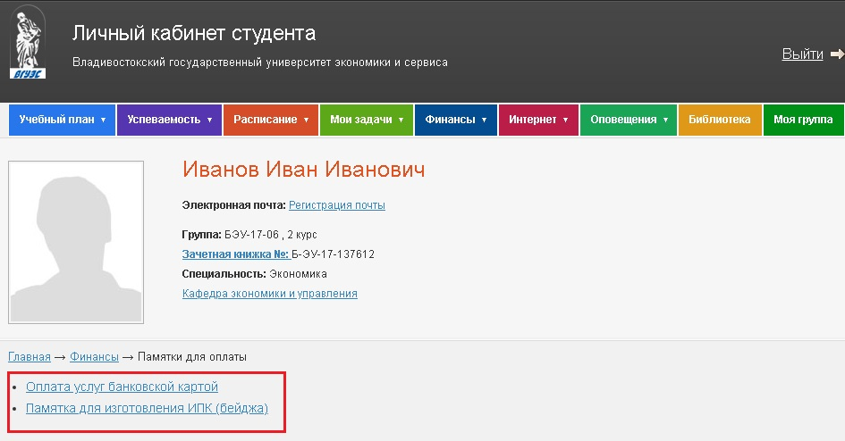
Оплата бэйджа наличными через Газпром банк (Зимний сад)
- Выбрать раздел «Интернет, обучение, общежитие»;
- Выбрать услугу «ВГУЭС- оплата бэйджа»;
- Введите ФИО;
- Выберите платеж для сдачи (выбрать Оператора);
- Ввести номер мобильного телефона;
- Внесите деньги в купюроприемник;
- Подтвердить платеж.

